# **Informe Semestral de Difusión de OCRA**

# **1 de julio de 2022– 31 de diciembre de 2022**

OCRA utiliza la difusión y entrenamiento para llegar a las comunidades desatendidas, informar a la gente sobre OCRA y proporcionar información sobre temas jurídicos importantes.  En 2022, la atención se centró en las disparidades en los gastos de los centros regionales en función de la raza y el origen étnico en todo el estado.  Los clientes de los centros regionales, las familias y otros defensores hablaron y pidieron cambios importantes en la ley estatal y otras medidas de equidad.  La difusión de OCRA durante este último período de 6 meses apoyó esos esfuerzos para mejorar la diversidad, la equidad y la inclusión en el sistema de servicios de discapacidades del desarrollo de California.

Este informe semestral proporciona información sobre los entrenamientos y presentaciones de difusión completados durante un período de seis meses entre el 1 de julio de 2022 y el 31 de diciembre de 2022.  Durante este periodo, OCRA llevó a cabo 151 entrenamientos y actividades de difusión para 6.168 asistentes.  Esto es un aumento de los asistentes y difusiones con respecto al período de informe del 1 de julio de 2021 y el 31 de diciembre de 2021.  Los datos reflejan un aumento del 4,8% en el número de actividades de difusión y 1.813 personas más capacitadas.  Este aumento se debe a que OCRA se ha centrado en aprender de las comunidades desatendidas y subatendidas y en mejorarlas, así como en implicar a la comunidad de discapacitados en la lucha contra el racismo y en favor de la equidad.

## Concientización sobre las disparidades en el gasto en la compra de servicios

A lo largo del año, OCRA colaboró con grupos de clientes y familiares desatendidos para organizar cursos de entrenamiento y sesiones informativas en la comunidad sobre los datos del gasto en la compra de servicios, por qué son importantes y cómo influir para lograr un cambio positivo.  OCRA también proporciono entrenamiento al personal sobre muchas maneras de trabajar y capacitar a los socios de la comunidad para asistir y hablar en las reuniones públicas sobre los datos de compra de servicios.

## Retorno de la difusión comunitaria en persona

OCRA mantiene su compromiso de conectar y comprometerse con diversos clientes en una variedad de entornos.  A medida que la pandemia de COVID-19 entra en su tercer año, los eventos virtuales siguen siendo los más comunes, aunque las oficinas locales participaron en muchos eventos de difusión en persona.  OCRA participó en 54 eventos en persona (el 37,5% de los eventos de difusión) en comparación con 10 eventos en persona entre el 1 de julio de 2021 y el 31 de diciembre de 2021.  El personal de OCRA disfruta reencontrándose con contactos comunitarios existentes y conociendo gente nueva a través de los eventos de difusión en todo el estado.

## Información y entrenamiento sobre los cambios en la Ley Lanterman

El restablecimiento de los servicios de recreación social y campamento en 2021 y los cambios de 2022/2023 en el proceso de apelación del centro regional, fueron el resultado del activismo y la defensa de la comunidad con el objetivo de reducir las disparidades en todo el estado.  Los cambios pueden ser eficaces sólo si la comunidad del centro regional conoce los cambios y ayuda a que se pongan en práctica.  OCRA escuchó directamente de muchos clientes y familias de centros regionales que no sabían de estos cambios.  OCRA entró en acción y presentó varios cursos de entrenamientos en varios idiomas para informar a la comunidad sobre estos cambios en la ley.

## Contacto directo con clientes de centros regionales desatendidos o subatendidos

De las 151 actividades y entrenamientos completados durante este período de informe, el 29,8 % estuvo dirigido a comunidades multiétnicas y lingüísticamente diversas.  La reciente [conferencia estatal de la OCRA dirigida a las comunidades negra y afroamericana](https://www.disabilityrightsca.org/latest-news/uplifting-voices-demolishing-stigma) es un ejemplo de acercamiento a comunidades tradicionalmente desatendidas.  La conferencia, de dos días de duración, se centró en lo que significa ser una persona negra con discapacidad.  En cada sesión de la conferencia participaron clientes de centros regionales y familias que compartieron ideas sobre cómo acabar con el estigma y recuperar el poder.  Los 300 participantes disfrutaron de un espacio seguro para compartir sus dificultades para obtener servicios de las distintas agencias que atienden a las personas con discapacidad y a sus familias.  La conferencia concluyó con un animado debate sobre cómo crear un plan para el éxito.  Se incluyen más detalles sobre esa conferencia a continuación.

OCRA continuará identificando estrategias innovadoras para llegar a los clientes de los centros regionales.  A continuación, figuran ejemplos de actividades de difusión realizadas durante el periodo que abarca este informe.

### Entrenamientos sobre autodefensa

Cada oficina de la Oficina de Defensa de los Derechos de los Clientes (Office of Clients’ Rights Advocacy, OCRA) organiza al menos un entrenamiento sobre autodefensa por año de contrato.  Los temas incluyen la preparación para emergencias, la autodefensa, los derechos de los clientes, el derecho a administrar el dinero, el derecho a votar, las opciones de vivienda en la comunidad y los derechos y las opciones laborales.

***OCRA lleva el bingo al programa de día.***

La mañana del 14 de octubre de 2022 fue un día típicamente nublado en la ciudad costera de Eureka.  En el programa de día Gaining Ground, los clientes del Centro Regional Redwood Coast charlaron con amigos o llegaron para pasar la mañana.  En una gran sala, la gente participó en un entrenamiento de defensa con OCRA.  El Defensor de los Derechos de los Clientes Clifford Black y la Asistente Defensora de los Derechos de los Clientes Crysalyn Miranda fueron a Gaining Ground y presentaron una versión única del Bingo.  Este juego ayudó a los clientes a conocer sus derechos mientras se divertían y ganaban premios.  Los participantes estuvieron encantados de participar en un juego antes del almuerzo.  La crisis del COVID-19 ha dejado escasos recursos locales, por lo que fue un cambio de ritmo bienvenido experimentar el entrenamiento interactivo en persona.  Los clientes, el personal de apoyo y los entrenadores usaron mascarillas durante las festividades como medida de seguridad.  25 clientes participaron y debatieron sus derechos durante el bingo.  Algunos clientes jugaron de forma independiente, mientras que otros formaron equipos y se apoyaron mutuamente.  OCRA habló de derechos que van desde pasar tiempo con los amigos hasta acudir al doctor por necesidades médicas.  Los clientes compartieron anécdotas sobre lo que eligen para comer y qué excursiones les gustaría hacer.  Fue un día divertido e informativo y los clientes pidieron más bingos de OCRA en el futuro.

### Difusión general

***OCRA educa a los padres sobre los Servicios de Apoyo en el Hogar.***

Los miembros de un grupo de apoyo de padres filipinos conectados al Centro Regional Frank D. Lanterman (FDLRC) estaban ansiosos por aprender cómo aumentar las horas de Servicios de Apoyo en el Hogar (IHSS) para mantener a sus seres queridos seguros en casa. Durante la presentación virtual de diciembre de 2022, el Defensor de los derechos de los clientes Boanerges A. Rodríguez Orellana ofreció una descripción general de los diferentes servicios IHSS.  También proporcionó estrategias útiles sobre cómo prepararse para la evaluación anual de necesidades.  Boanerges recomendó las pruebas específicas que hay que reunir para documentar la necesidad de más horas o la continuación de los servicios.

Muchos asistentes no entendían los formularios de IHSS, así que Boanerges compartió su pantalla para mostrar cómo rellenar la "Assessment of Need for Protective Supervision" (Evaluación de necesidad de supervisión de protección) y el "24-Hour Coverage Plan" (Plan de cobertura de 24 horas).  También repasó los plazos de apelación importantes si IHSS reduce o termina los servicios.  Los asistentes también apreciaron conocer las diferentes publicaciones sobre IHSS disponibles en el sitio web de Disability Rights California.

Los asistentes disfrutaron de aprender de los demás.  El animado debate hizo que los padres se sintieran menos abrumados y más preparados para defender a sus seres queridos con la información que aprendieron en la presentación.  Este evento fue una oportunidad estupenda para que OCRA conectara con un nuevo grupo de apoyo a los padres.  Muchos participantes se pusieron en contacto con OCRA por primera vez después de la presentación.

***Estudiantes del San Bernardino Valley College aprenden sobre OCRA en la Feria de Concientización de Habilidades.***

En 2022, la Coordinadora de Difusión del Sur de California, Alondra Castillo, participó en su primer evento de difusión en persona desde que se unió a OCRA en mayo de 2022.  Alondra participó en la Feria de Concientización de Habilidades del San Bernardino Valley College.  Compartió una mesa de recursos con personal de DRC de otras unidades y conoció a sus nuevos compañeros de trabajo por primera vez.  Alondra tuvo la oportunidad de conocer a clientes del Centro Regional Inland y presentarse.   Los asistentes podían participar en el sorteo de rifas si visitaban y obtenían la firma de cada proveedor.  Gracias a ello, 70 personas visitaron la mesa de recursos de OCRA.  Dado el éxito del evento, Alondra tiene previsto asistir el año que viene.

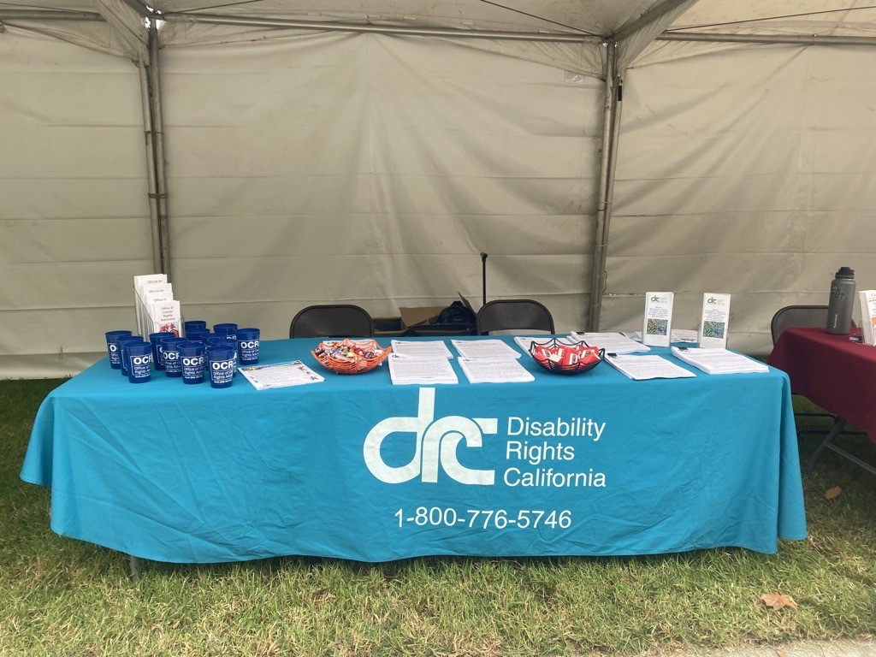

Fotografía: Una mesa cubierta con un mantel turquesa con el logotipo de DRC y el número 800 en el centro.   También se exponen publicaciones y artículos de difusión.

***OCRA conecta con nuevos clientes en la clínica de vacunación.***

Desde el inicio de la pandemia de COVID-19, OCRA ha estado explorando formas creativas de llegar a nuevos clientes.  El 17 de septiembre de 2022, la Asistente Defensora de los Derechos de los Clientes Bianca Rosales se asoció con el personal de la Unidad de Defensa Legal para atender una mesa de recursos en una clínica de vacunación móvil.  La instalación fue seleccionada para satisfacer las necesidades únicas de las personas con discapacidades.  El ambiente de diversión sin estrés incluía comida gratis, juegos y artes y manualidades.  DRC entregó tarjetas de regalo a todas las personas que se vacunaron ese día.  Una vez vacunados, los asistentes pasaron a una sala separada para la feria de recursos.  Los participantes recibieron información y folletos sobre preparación para emergencias de diferentes organizaciones locales, desinfectante para manos, mascarillas y guantes.  Bianca respondió a preguntas generales sobre los servicios de los centros regionales.  También realizó un análisis preliminar de los problemas para determinar si OCRA u otra unidad de DRC podía ayudar con el problema específico.  Bianca tranquilizó a la gente después de vacunarse.

***OCRA se reúne con niños y familias en la Feria de Recursos de Vuelta al Colegio.***

El verano pasado, Special Kids Connect invitó a OCRA a participar en su 4.º Feria Anual de Recursos de Vuelta al Colegio para niños con discapacidades y sus familias.  En una soleada mañana de sábado de agosto, la Directora de OCRA, Shannon Cogan, y María Martínez, Asistente Defensora de los Derechos de los Clientes del Centro Regional San Andreas, presentaron la OCRA a casi 200 personas durante la feria en la Iglesia Presbiteriana Northminster de Salinas.

La feria de recursos estaba dirigida a la comunidad mayoritariamente latina de la zona.  La mayoría de las personas que recibieron información eran hispanohablantes y recibieron publicaciones e información en español.

Maria y Shannon compartieron un proyecto para niños construyendo creaciones con limpiapipas.  Muchos artistas jóvenes pasaron tiempo en la mesa mientras sus padres y cuidadores aprendían sobre los servicios de OCRA y cómo acceder a la publicación en línea Rights Under the Lanterman Act (Derechos según la Ley Lanterman) de Disability Rights California.

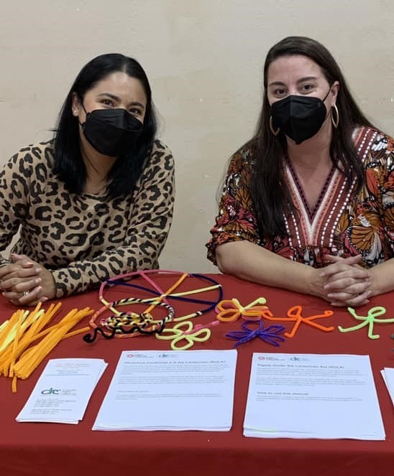

Fotografía: María Martínez, Asistente Defensora de los Derechos de los Clientes, y Shannon Cogan, Directora de OCRA, sentadas detrás de la mesa de recursos de OCRA en la que se exponen publicaciones y manualidades hechas con limpiapipas de colores.

### Difusión específica

Las comunidades destinatarias de OCRA en todo el estado son la comunidad asiática (incluidos chinos, japoneses, coreanos, vietnamitas, hmong, filipinos y polinesios), la comunidad negra o afroamericana, la comunidad latina y la comunidad nativa americana.  El 29,8% de las actividades y entrenamientos realizados durante el periodo de este informe se dirigieron específicamente a comunidades multiétnicas y con diversidad lingüística.  Los clientes y las familias de todas las comunidades también pueden asistir, y de hecho lo hacen, a los cursos de entrenamiento de OCRA que no están dirigidos a ellos.

***OCRA celebra el Mes del Orgullo en el Hoopa Valley Rainbow Extravaganza.***

El Defensor de los Derechos de los Clientes Clifford Black y la Asistente Defensora de los Derechos de los Clientes Crysalyn Miranda estuvieron muy contentos de visitar la Reserva Indígena Hoopa Valley para su segundo Rainbow Extravaganza anual.  El evento fue patrocinado por Two Feathers Native American Family Services para celebrar a la comunidad "2S" LGBTQIA+ durante el mes del Orgullo.  "2S" significa "two spirit" (dos espíritus), que algunas comunidades indígenas norteamericanas utilizan para describir la atracción hacia personas del mismo sexo y el espectro de identidades de género.  Los asistentes participaron en juegos y sorteos mientras disfrutaban de un delicioso almuerzo de enchiladas.  Los organizadores invitaron a organizaciones comunitarias nativas y no nativas a participar en una feria de recursos para compartir recursos con las comunidades indígenas.  Junto con OCRA, la feria de recursos contó con representantes del distrito escolar local, el Centro Regional Redwood Coast, los Servicios de Salud Transgénero del Centro de Salud Comunitaria Opendoor y las Hermanas de la Perpetua Indulgencia.  La Abogada Gerente de OCRA, Nancy McGee, también ayudó en la mesa de recursos.  Unas 35 personas se pusieron en contacto con OCRA durante este divertido evento.  Los esfuerzos de difusión de OCRA ayudaron a conectar con las comunidades indígenas desatendidas.

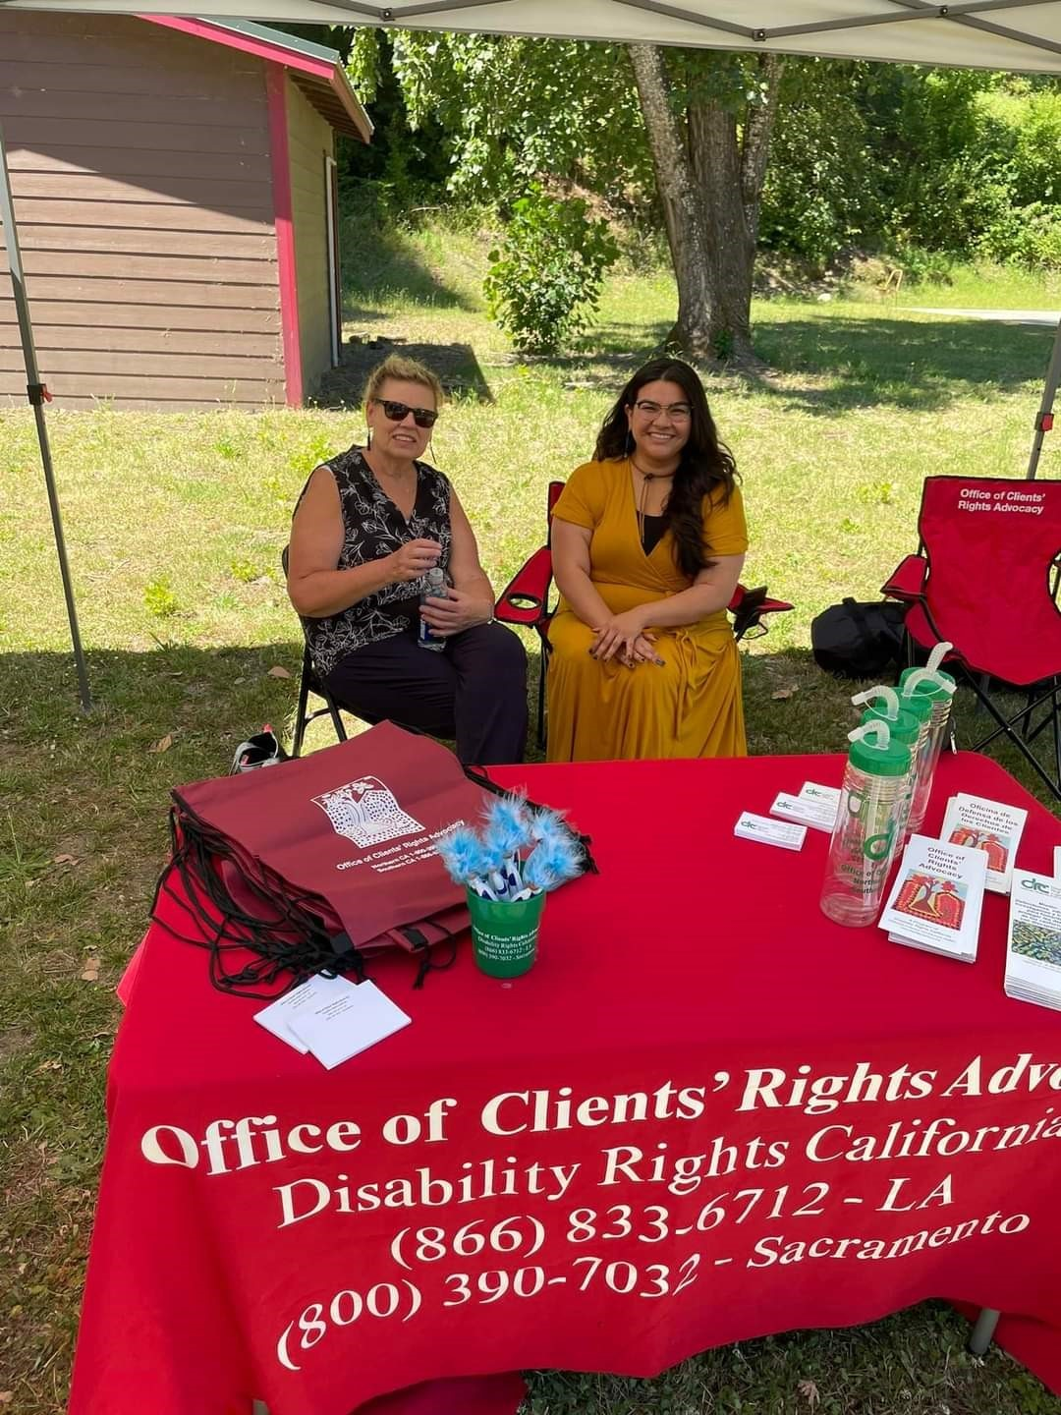

Fotografía: La Abogada Gerente Nancy McGee y la Asistente Defensora de los Derechos de los Clientes Crysalyn Miranda sentadas detrás de la mesa de recursos de OCRA cubierta con un mantel rojo.

***El Día del Campesino regresa a Chico.***

Fue un animado regreso del 30º evento anual del Día del Campesino en octubre de 2022, después de haber sido cancelado los últimos 2 años debido a la pandemia de COVID-19.  El Consejo de Recursos Hispanos del Norte de California, en celebración del Día Nacional del Campesino, realiza este evento cada año.  Había toldos y mesas alrededor de la Plaza del Centro de Chico, con diferentes organizaciones y negocios instalados al aire libre con decoraciones coloridas.  La Defensora de los Derechos de los Clientes Kimberlee Candela y la Asistente Defensora de los Derechos de los Clientes Frankie Delgado que atienden a los clientes del Centro Regional Far Northern estuvieron felices de ser parte del evento.  Elizabeth Campos, Coordinadora de Difusión de OCRA para el Norte de California, también ayudó a instalar una mesa de recursos cerca del escenario.  El evento se centró en conectar con la comunidad latina, pero personas de todos los orígenes y edades disfrutaron del evento al aire libre.  Las organizaciones comunitarias compartieron información sobre lo que hacen. Los asistentes también disfrutaron de música en vivo y bailes mientras degustaban deliciosos platos de una amplia variedad de vendedores de comida.  Otros ganaron premios para llevarse a casa.  Fue un evento relajado y divertido, pero también informativo y beneficioso para la comunidad.  La gente estaba interesada en saber más sobre los servicios para las personas con discapacidad.  Kimberlee, Frankie y Elizabeth también explicaron cómo los servicios de OCRA pueden ayudarles a capacitarse a sí mismos o a sus seres queridos.

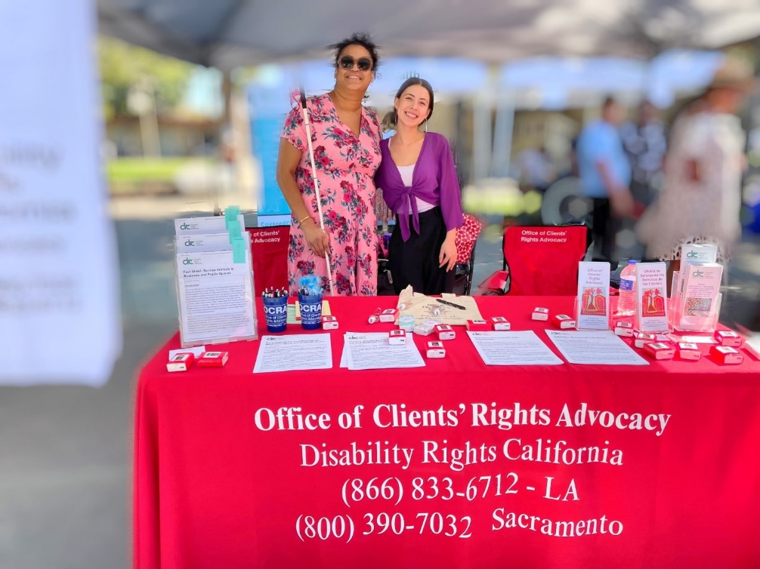

Fotografía: La Coordinadora de Difusión para el Norte de California, Elizabeth Campos, y la Asistente Defensora de los Derechos de los Clientes, Frankie Delgado, detrás de la mesa de recursos de OCRA cubierta con un mantel rojo.

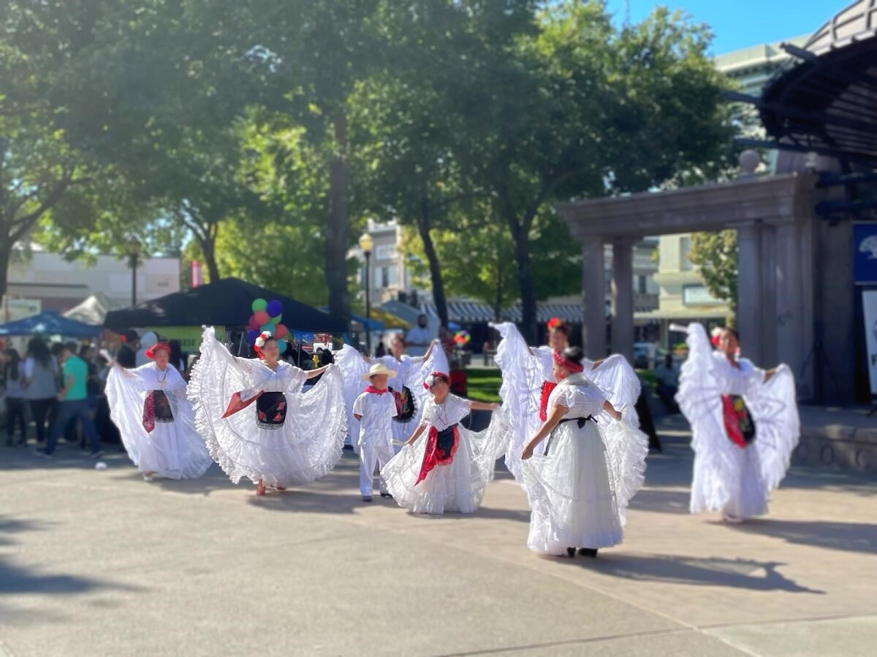 Fotografía: Grupo de bailarines con trajes tradicionales blancos y rojos actuando en una plaza abierta en el Día del Campesino.

***OCRA fue invitada al Desayuno con Papá Noel y la Feria de Recursos.***

El Atlantis Play Center en Garden Grove celebró el 13º Desayuno Anual con Papá Noel y la Feria de Recursos de la Fundación para el Autismo del Condado de Orange.  La Fundación se dedica a educar, empoderar y emplear a personas con autismo y otras discapacidades relacionadas.  Se animó a todo el mundo a ir al evento en pijamas.  Los asistentes disfrutaron de la música y comida gratuita.  Otros participaron en manualidades mientras sus padres visitaban la feria de recursos.

La Defensora Supervisora de los Derechos de los Clientes, Nidya Paredes, y el Defensor de los Derechos de los Clientes, Chad Escallier, hablaron con más de 100 asistentes sobre los servicios de OCRA.  También distribuyeron folletos en inglés, español y vietnamita y animaron a los participantes a ponerse en contacto con OCRA para obtener ayuda después del evento.  Todos los visitantes del puesto de recursos de OCRA recibieron también regalos como bolígrafos, imanes, botellas de agua, tazas y bolsas reutilizables de OCRA.  Los regalos de OCRA fueron muy populares, pero la visita a Papá Noel siguió siendo el mejor premio del día.

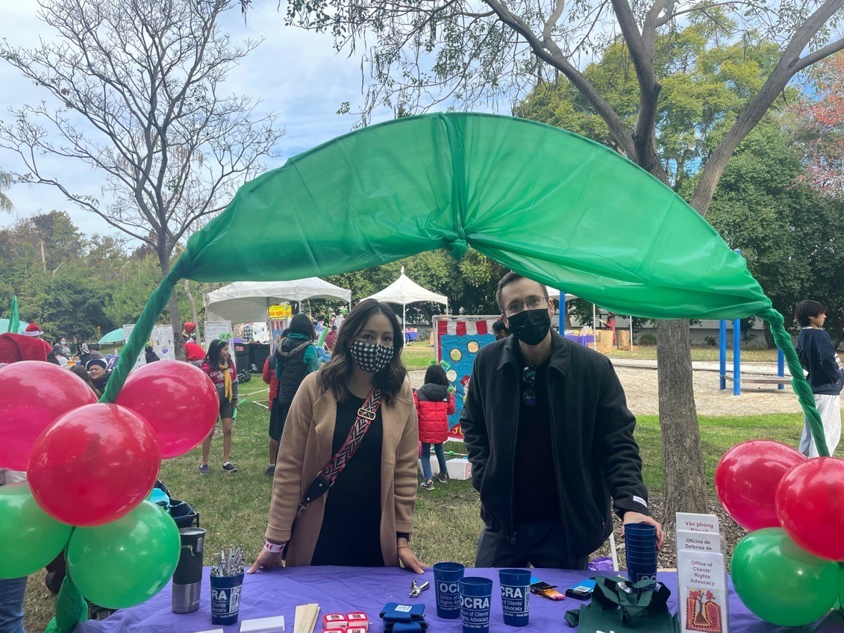Fotografía: La Defensora Supervisora de los Derechos de los Clientes, Nidya Paredes, y el Defensor de los Derechos de los Clientes, Chad Escallier, de pie detrás de la mesa de recursos de la OCRA cubierta con un mantel morado y globos pegados a cada lado de la mesa.

***La conferencia ayuda a las comunidades negras y afroamericanas a derribar el estigma y recuperar su poder.***

Tras más de un año de planificación, OCRA estuvo encantada de celebrar la primera conferencia de su historia centrada por completo en las necesidades específicas de las comunidades negra y afroamericana.  La conferencia "Derribar el estigma, recuperar el poder y medir el éxito: La discapacidad en la comunidad negra y afroamericana" se celebró los días 25 y 28 de octubre de 2022.

La conferencia se dividió en 4 sesiones a lo largo de 2 días.  El tema fue "construcción" para proporcionar conocimientos a las personas para navegar por el sistema de centros regionales.  OCRA consultó con uno de los grupos de recursos para empleados de DRC, Umoja, sobre competencia cultural.  Umoja influyó en los colores utilizados para los materiales publicitarios, creó la idea de los camiones virtuales de almuerzo, recomendó la música de fondo durante los descansos e hizo hincapié en la importancia de contar con intérpretes ASL negros y afroamericanos en la pantalla durante la conferencia.

Todos los días de la conferencia hubo almuerzos informales para que la gente se relacionara.  Las sesiones de almuerzo, denominadas "lunch trucks", formaban parte del fomento de un entorno de colaboración a escala estatal.  Estas sesiones fueron dirigidas por personal de diferentes unidades de DRC como Kristen Evans, del Proyecto de Estabilidad de la Vivienda, Leslie Napper, del Grupo de Práctica de Salud Mental, y Nubyaan Scott, del Grupo de Práctica de Derechos Civiles.

Deaka McClain, Presidenta de la Junta de DRC y Presidenta del Comité de Participación Comunitaria de DRC, inauguró la conferencia con un apasionado discurso sobre sus propias experiencias como mujer de color con una discapacidad.  Eric Harris, Director de Políticas Públicas de Disability Rights California, moderó un animado debate con autodefensores sobre lo que significa ser negro y discapacitado.  Entre los oradores se encontraban Lisa Cooley, Desiree Boykin, Nicole Patterson y Wesley Witherspoon.

La segunda sesión abordó las disparidades en la compra de servicios.  La Defensora de los Derechos de los Clientes, Adeyinka Glover, presentó un resumen de los requisitos de informe sobre la compra de servicios del centro regional.  La madre defensora Nicole Richmond se unió a Adeyinka para ayudar a dirigir este importante debate.

El Defensor de los Derechos de los Clientes Arthur Lipscomb facilitó el tercer panel sobre el programa de autodeterminación.  Entre los oradores se encontraban la fundadora y directora de "Parenting Black Children" Ardena Bartlett junto con Felicia Ford, fundadora de "Leap of Faith Advocacy and Legal Services".  María Vargas describió cómo el programa de autodeterminación ha permitido a su hija acceder a recursos comunitarios no disponibles a través del sistema tradicional, dada su remota ubicación.  El público agradeció conocer las ventajas y los posibles inconvenientes de inscribirse en el programa.

La conferencia concluyó con un debate sobre cómo crear un plan para el éxito.  La Defensora Supervisora de los Derechos de los Clientes, Kendra Wagner, moderó la mesa redonda, en la que participaron la Presidenta de la Junta de DRC, Sandra Smith, la Defensora Supervisora de los Derechos de los Clientes, Brittnee Gillespie Malone, y la Directora Ejecutiva del Centro de Recursos Familiares del Centro Regional Eastern Los Ángeles, Yvette O. Baptiste, Ph.D.

Alrededor de 300 personas asistieron al evento de dos días de duración.  Los participantes hicieron comentarios positivos y animaron a OCRA a seguir organizando actos centrados en las comunidades negra y africana.

### Conclusión

OCRA continuará trabajando con nuestro personal y socios de la comunidad local para identificar maneras de reducir las disparidades y eliminar las barreras para acceder a los servicios del centro regional.  Para alcanzar este objetivo, OCRA identificará nuevas estrategias de entrenamiento a medida que continúa proporcionando más entrenamiento y difusión en persona.  Esperamos que el aumento de los entrenamientos continúe durante los próximos 6 meses.